李志香

李志香，女。北京理工大学博士后，国家开放大学副教授，现为国家开放大学机械工程与自动化学院院长，北京图学学会会员，教育部优秀党员。
长期从事机械设计及理论学科的教学与科研工作，《机械制图》主持教师，主编“CAXA创新三维CAD教程”，参编“机械原理(英汉双语普通高等教育十二五规划教材)、计算机绘图、机械CAD/CAM、机械制造基础、机械制造装备及设计”等多部教材。先后参与了多项省部级科研项目，在国内外核心刊物和国际会议上发表学术论文二十余篇。发明实用新型专利四项，主持制作的小课件“工件的定位及定位原理”荣获第十六届全国多媒体教育软件大奖赛一等奖，广播电视大学多媒体课件大赛小课件组一等奖。

谷良
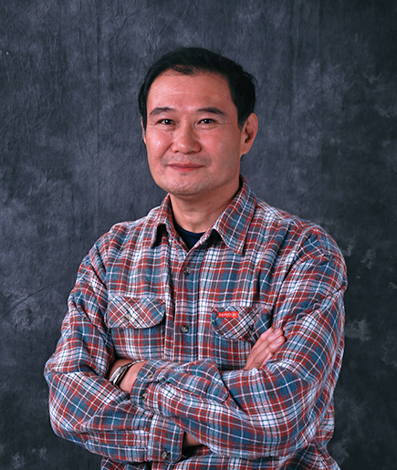
谷良，男，国家开放大学工学院副教授，主要从事电路分析及电子技术等课程的教学工作。1982年本科毕业于清华大学电机系电路专业，1987年在北京邮电大学电路与设计专业研究生毕业并获得硕士学位。
独立编写及参编相关专业的教材文字量共计超过200万字，主要包括：编写《电路仿真软件Tina Pro 导读》，参编《电路分析基础》、《电工电子技术》等。担任《计算机电路基础1》课程的电视面授课主讲，录像课在国家教育电视台播出。曾赴英国开放大学，完成访问学者工作；并曾赴挪威、印度国家开放大学、马来西亚国家开放大学、香港公开大学等进行学术交流；并多次在国际会议中发表会议学术论文。被教育部聘为“2006～2010年教育部高等学校高职高专电子信息类专业教学指导委员会委员”。

孙志娟
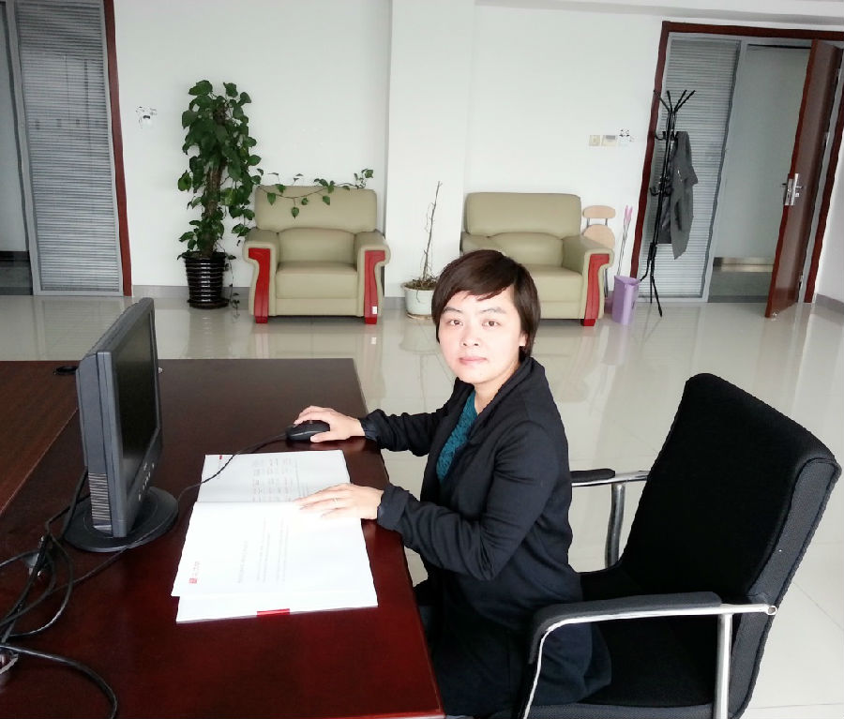
孙志娟，女，博士，国家开放大学理工教学部机械工程与自动化学院副教授。主要从事机械结构设计及分析、机械电子工程、工科远程教育研究等方面的科研工作。
作为课题主持人或主要成员先后完成了中国机械工业教育协会职业教育课题“工科远程教育课程教学团队的建设研究”、国家863项目“较深水导管架安装液压装具”、国家863项目“深水海底管道铺设技术”、国家自然科学基金项目“基于生物物理学的仿人机械臂拟人化运动研究”的研究、教育部、财政部高等学校特色专业建设点项目“机械工程及自动化专业建设”等学科科研和教学科研项目。目前发表论文30余篇，6篇论文被Ei收录，并参编了《工科远程教育模式构建》远程教育研究专著。

